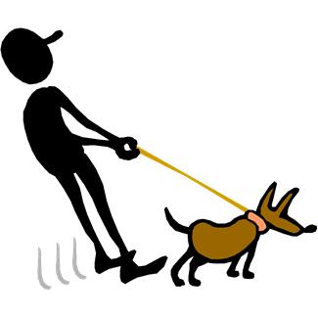

FELHÍVÁS
AZ EBEK 2022.ÉVI VESZETTSÉG ELLENI KÖTELEZŐ VÉDŐOLTÁSÁRÓL

Tisztelt ebtulajdonos/ebtartó!

A veszettség elleni védekezés részletes szabályairól szóló 164/2008. (XII.20.) FVM rendelet alapján minden 3 hónaposnál idősebb ebet a tulajdonos köteles veszettség ellen beoltatni.
Ennek elmulasztása esetén a hatóság eljárást indít, és állategészségügyi bírságot szab ki az élelmiszerlánc-felügyeletével összefüggő bírságok kiszámításának módjáról és mértékéről szóló 194/2008. (VII.31.) Korm.Rendelet alapján, aminek legkisebb összege 90.000 forint.
A rendelet értelmében Berzék Községben az ebek 2022. évi kötelező veszettség elleni védőoltására az alábbi időpontokban kerül sor.

Eboltási időpontok,helyszín:
- 2022. március 04. (péntek) Berzék Község Önkormányzata parkolója 13:00-14:00
- 2022. március 11. (péntek) Berzék Község Önkormányzata parkolója 13:00-14:00

Az eboltás díja: 5.000 Ft/ db/eb
Mikrochip díja: 5.000 Ft/db/eb
Oltási könyv díja: 500 ft/db/eb
Háznál történő oltás esetén a kiszállás díja: 1.000 ft

A díjakat a helyszínen az állatorvosnak kell megfizetni!

Valamennyi ebnek szájkosár viselése kötelező!

Az egyedi sorszámos oltási könyvet feltétlenül hozza magával, mert annak pótlása illetve fiatal állatok számára a könyvek kiadása 500 Ft-ba kerül.

Az oltást csak egészséges állatnak lehet beadni, ezért beteg állatot ne hozzon az oltóhelyre. Oltás nem adható embernek sérülést okozó, hatósági megfigyelés alá vont ebnek.
Továbbá tájékoztatom, hogy lehetőség van az oltás elvégeztetésére az Állatorvosi rendelőben is ( 3574 Bőcs, Rákóczi F.u.75.) , amennyiben a fent megadott időpontokat elmulasztotta. Az oltás mihamarabbi pótlása érdekében hívja Dr. Dobrosi György állatorvost, a 0620/921-3079-es telefonszámon.

Ivánné dr. Balázs Mária s.k.
jegyző

